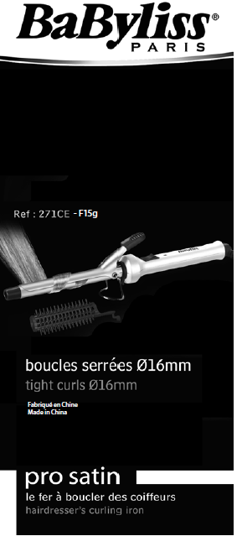  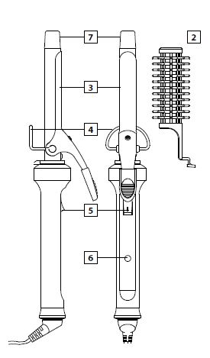   | C271E  PREDTÝM SI PREŠTUDUJTE BEZPEČNOSTNÉ POKYNY.  VLASTNOSTI PRODUKTU  1. Kulma na vlasy 16 mm  2. Nasadzovacia kefa  3. Povrchová úprava Satin Touch  4. Integrovaná podpora  5. Spínač O/I  6. Kontrolka prevádzky  7. Izolačná koncovka  POUŽITIE  Pripojte spotrebič a nastavte prepínač na I. Kontrolka sa rozsvieti. Nechajte niekoľko minút zohrievať. Keď sa bodka indikátora teploty na vykurovacej trubici zmení na bielu, zariadenie dosiahlo ideálnu teplotu. Dávajte pozor, aby ste sa počas používania nedotkli vykurovacej trubice.  Kulma na vlasy  • Používajte na suché alebo takmer suché vlasy. Rozdeľte vlasy na rovnaké pramene a pred natáčaním ich prečešte. Stlačte páčku na svorke, umiestnite žehličku do polovice prameňa vlasov a rovnomerne rozložte vlasy medzi svorku a trubicu. Jemne vytiahnite kulmu až ku koncu vlasov.  • Aby ste sa vyhli krepovateniu, dbajte na to, aby boli vlasy pod sponou natočené v smere, v ktorom chcete, aby sa natáčali. Umiestnite sponu na hornú časť prameňa a natočte vlasy dovnútra. Ak chcete vlasy natočiť smerom von, umiestnite kliešte pod pramienok.  • Vlasy natočte na miesto, kde sa začnú natáčať, pričom dávajte pozor, aby ste sa žehličkou nedotkli pokožky hlavy. V závislosti od štruktúry a dĺžky vlasov podržte žehličku na mieste niekoľko sekúnd. Odvíjajte vlasy, keď sú na dotyk teplé (nie horúce). Ak chcete pevnejšie a pružnejšie kučery, zabalte vždy len malé množstvo vlasov. Ak chcete voľnejšie a nadýchanejšie kučery, natočte viac vlasov.  • Ak chcete kulmu vybrať, stlačte páčku na kliešťach a odsuňte ju. Ak chcete kučeru „nastaviť“, počkajte, kým vlasy pred česaním alebo rozčesávaním vychladnú.  Nasadzovacia kefa  Kefa sa dá použiť na vytváranie jemných vĺn a pridávanie objemu. Jednoducho sa nasadí na ohrievaciu trubicu. Zahnutá časť kefy by sa mala nachádzať pred bodom indikátora teploty žehličky.  • Oddeľte pramienok vlasov. Obtočte prameň okolo kefy a postupujte až ku korienkom, pričom stláčajte tak, aby boli vlasy v kontakte s horúcim valčekom. Na niekoľko sekúnd ho podržte na mieste a opatrne ho rozviňte. Pred úpravou nechajte vlasy úplne vychladnúť.  • Ak chcete vlasy natočiť dovnútra, priložte kefu na spodnú stranu pramienka. Ak chcete vlasy natočiť smerom von, priložte kefu na pramienok.  ÚDRŽBA  Po vychladnutí a odpojení zo zásuvky môžete žehličku utrieť vlhkou handričkou. Pred opätovným zapojením sa uistite, že je úplne suchý.

